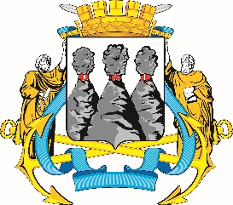
ГОРОДСКАЯ ДУМА
ПЕТРОПАВЛОВСК-КАМЧАТСКОГО ГОРОДСКОГО ОКРУГА

РЕШЕНИЕ

от 11.05.2021 № 923-р
38-я (внеочередная) сессия
г.Петропавловск-Камчатский

О досрочном освобождении от должности аудитора Контрольно-счетной палаты Петропавловск-Камчатского городского округа Рекуновой О.В.

В соответствии со статьей 80 Трудового кодекса Российской Федерации, частью 1 статьи 76 Решения Городской Думы Петропавловск-Камчатского городского округа от 13.07.2018 № 82-нд «О Регламенте Городской Думы Петропавловск-Камчатского городского округа» Городская Дума Петропавловск-Камчатского городского округа

РЕШИЛА:

1. Освободить досрочно Рекунову Оксану Викторовну от должности аудитора Контрольно-счетной палаты Петропавловск-Камчатского городского округа и от исполнения обязанностей председателя Контрольно-счетной палаты Петропавловск-Камчатского городского округа 11.05.2021.
2. Контрольно-счетной палате Петропавловск-Камчатского городского округа произвести с Рекуновой Оксаной Викторовной окончательный расчет в соответствии с нормами Трудового кодекса Российской Федерации и Закона Камчатского края от 04.05.2008 № 58 «О муниципальной службе в Камчатском крае».
3. Контроль за исполнением настоящего решения возложить на председателя Городской Думы Петропавловск-Камчатского городского округа.
4. Настоящее решение вступает в силу со дня его подписания.

Председатель Городской Думы Петропавловск-Камчатского городского округа |  | Г.В. Монахова

